Valsts informācijas sistēmu attīstības plānošana
Nozaru un institūciju pārziņā esošo valsts informācijas sistēmu attīstības plānošana ir veicama, balstoties uz:
- nozares vai institūcijas vajadzībām, kas definētas nozares vai institūcijas politikas plānošanas dokumentos un stratēģijās;
- vispārējo IKT risinājumu dzīves cikla modeli, kas ir noteikts vadlīnijās “IKT arhitektūras vadlīnijas” un balstīts uz ISO/IEC 12207 “Programmatūras dzīves cikla procesi” un ISO/IEC 15288 “Sistēmas dzīves cikla procesi” standartu un detalizēti definēts “Dzīves cikla vadlīnijās”.
Pamatojoties uz dzīves cikla modeli, informācijas sistēmu dzīves cikls tiek iedalīts 5 fāzēs (skat. Attēls 1):
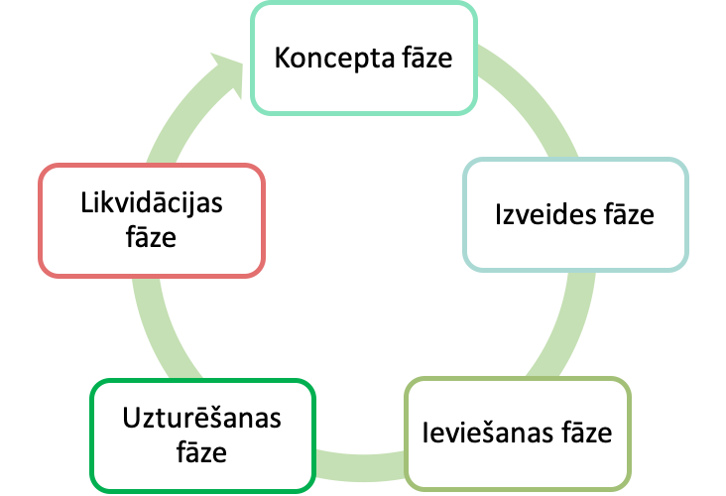
Attēls 1. Informācijas sistēmas dzīves cikla fāzes
Plānojot nozares vai institūcijas informācijas sistēmu attīstību, plānā ir atspoguļojamas visās dzīves cikla fāzēs esošās sistēmas, informācijas sistēmu savietotāji (nozaru un valsts) un citi būtiski IKT risinājumi. Lai gan pēc noklusējuma par pamata plānojamām vienībām var pieņemt valsts informācijas sistēmas un citus IKT resursus, kas jau ir reģistrēti VIRSIS (iepriekš – valsts informācijas sistēmu reģistrā), sistēmu dzīves cikla fāzes vērtēšanas vai attīstības plānošanas procesā var tikt atklāti apsvērumi, kas pamato sistēmu sadalīšanu mazākās funkcionālās, tehnoloģiskās vai loģiskās apakšsistēmas. Par sadalīšanas lietderību var liecināt būtiskas atšķirības šādos sistēmu daļu raksturlielumos:
- veiktspējas prasību mainīgums laika gaitā (mērogojamības prasības);
- būtiski atšķirīgas pieejamības vai datu aizsardzības prasības,
- būtiski atšķirīgi tehniskās arhitektūras (t.sk. tehnisko platformu) risinājumi, kam ir būtiski atšķirīgi uzturēšanas nosacījumi un iespējas (piemēram, izmantoto platformu ražotāju atbalsts utml.),
- atšķirīga loma nozares vai institūcijas sistēmu arhitektūrā, būtiski atšķirīgas ārējās saskarnes vai lietotāju loki .
Raksturlielumu būtisku atšķirību gadījumā, sistēmu sadalīšana plānojumā var būt ne tikai lietderīga, bet pat nepieciešama, lai varētu atspoguļot atšķirīgus attīstības scenārijus to atsevišķām daļām. Šādas sadalīšanas gadījumā sistēmā VIRSIS attiecīgās apakšsistēmas ir jāreģistrē kā atsevišķi tehnoloģiskie resursi. Ja tas ir nepieciešami un lietderīgi, tad VIRSIS ir atsevišķi reģistrējami arī ar tiem saistītie informācijas resursi.
Vadlīnijas dod tikai vispārīgus ieteikumus par informācijas sistēmu attīstības plānu sasaisti ar nozaru vai konkrēto institūciju stratēģijām un attīstības plāniem, precīzus norādījumus dodot tikai par tiem izmaiņu plānošanas aspektiem, kas ir tieši saistāmi ar MK noteikumos par valsts informācijas sistēmu attīstības uzraudzības kārtību (spēkā esošie noteikumi MK 71, šobrīd saskaņošanā esošie būtiskie grozījumi – VS-1088).
Vadlīnijām ir 4 pielikumi: PIELIKUMS 1 “Valsts informācijas sistēmas tipveida (references) arhitektūra”, PIELIKUMS 2 “Uzturēšanas fāzē esošas sistēmas dzīves cikla fāzes novērtējuma forma“, PIELIKUMS 3 “Sistēmas apraksta forma attīstības uzturēšanas ietvaros saskaņošanai“ un PIELIKUMS 4 “Sistēmas attīstības aktivitātes pieteikuma forma“.

- Minimālās prasības informācijas sistēmu attīstības plāna saturam
Vadlīnijas neuzliek ierobežojumus sistēmu attīstības plānošanas tvērumam, ja vien tiek ievērots princips, ka izvēlētā tvēruma ietvaros (resora, nozares, specifiskas jomas vai institūcijas) sistēmu attīstības plānā tiek atspoguļotas visas sistēmas, neatkarīgi no to dzīves cikla fāzes stāvokļa – sākot ar koncepcijas un beidzot ar likvidācijas fāzēm, norādot sistēmu savstarpējo saistību un savstarpējās aizstāšanas plānus.

Sistēmu attīstības plāni var tikt piesaistīti nozaru, institūciju vai pat specifisku jomas attīstības plāniem, ar nosacījumu, ka tajos tiek atspoguļotas visas attiecīgā tvēruma sistēmas. Attiecībā uz sistēmām, kuras dzīves cikla fāze ir “ieviešana” un “uzturēšana”, iekļaušanas plānā obligāts priekšnosacījums ir reģistrēšana sistēmā VIRSIS.

Sistēmu attīstības plānam ir jānodrošina pilnvērtīgu pārskatu par izvēlētā tvēruma valsts informācijas sistēmu situācijas un attīstības plāniem, norādot katras sistēmas dzīves cikla fāzi, kas ir balstīta uz sistēmas dzīves cikla fāzes objektīvu novērtējumu, kas veikts, saskaņā ar “dzīves cikla vadlīnijām”. Par papildus prasībām uzturēšanas fāzē esošo sistēmu novērtējuma dokumentēšanai un jaunu sistēmu attīstības pieteikšanai skat. vadlīniju sadaļā “3. Jaunu informācijas sistēmu attīstības plānošana“. Sistēmu attīstības plānojumā ir jāievēro valsts informācijas sistēmu tipveida (references) arhitektūras ieteikumus, tostarp par Eiropas Savienības, valsts un nozaru līmeņa koplietošanas platformu un pakalpojumu izmantošanas prioritāti.

Vadlīnijas neizvirza specifiskas prasības informācijas sistēmu sadarbības un attīstības atspoguļojuma grafiskajam noformējumam un to var pakārtot nozarei vai institūcijai prioritārajiem attīstības uzdevumiem vai aktuālajiem izaicinājumiem.

PIELIKUMĀ – Valsts informācijas sistēmu tipveida (references) apraksts, kas satur informāciju par pieejamām koplietošanas platformām, ieteikumiem par to izmantošanu, kā arī cita veida ieteikumus par institūcijas un nozares darbības nodrošinājumam nepieciešamo informācijas sistēmu funkcionalitātes strukturējumu PIELIKUMS 1). ( Vadlīniju projektā pagaidām ir iekļauts tipveida arhitektūras apraksts tā 2015. gada versijā – sadaļa P24 no 2015. gada “valsts pārvaldes informācijas sistēmu konceptuālās arhitektūras”. Līdz vadlīniju pamata versijas publicēšanai pielikuma saturs tiks nomainīts, aizstājot 2015. gada versiju ar jaunu tipveida arhitektūras aprakstu, kas saturēs atsauces uz aktuālo situāciju attiecībā uz koplietošanas platformām un citām prasībām).

- Informācijas sistēmu attīstības plānu saskaņošana
Protokollēmums uzliek par pienākumu valsts institūcijām plānot tās pārziņā esošo informācijas sistēmu attīstību. Nozaru ministrijām un institūcijām ir ieteicams plānot nozaru un institūciju informācijas sistēmu attīstības plānošanu, pakārtojot sistēmu attīstības plānus nozaru un jomu attīstības stratēģijām un institūciju stratēģijām. Par šādu plānu izstrādi ir jāinformē nozares IKT vadītāju, kas, savukārt, par to informē VARAM. VARAM patur tiesības pēc būtības neizvērtēt sistēmu attīstības plānu saturu, kamēr plānā atspoguļotie jau eksistējošie objekti – informācijas sistēmas, tehnoloģiskie un informācijas resursi nav pilnvērtīgi reģistrēti sistēmā VIRSIS.
Atbilstoša tvēruma un mēroga plānu neesamības gadījumos, VARAM var pieprasīt šādu plānu sagatavošanu, lai novērstu neskaidrības ar sistēmu savstarpēju aizstāšanu vai būtiskām saskarnēm saistītos jautājumos, kas var rasties izskatot un saskaņojot sistēmu attīstības projektus vai uzraugot projektu īstenošanas gaitu. Aktuālu sistēmu attīstības plānu esamība var tikt izvirzīta par priekšnoteikumu IKT attīstībai izmantojamu finanšu instrumentu piešķiršanas saskaņojumiem, tostarp arī ikgadējo valsts budžeta izdevumu pārskatīšanas procesu ietvaros.
Nozaru ministrijas vai institūcijas var izmantot sistēmu attīstības plānošanas procesu, lai savlaicīgi saskaņotu ar VARAM sistēmu attīstības aktivitātes, kā arī sistēmu funkcionalitātes un veiktspējas papildināšanas aktivitātes, kas nav uzskatāmas aktivitātes par attīstības aktivitātēm sistēmu attīstības projektu uzraudzības MK noteikumu (VS-1088) izpratnē. Šajā gadījumā nozaru ministrija vai institūcija iesniedz VARAM sistēmu attīstības plānu saskaņošanai un VARAM izvērtē un sniedz atzinumu iesniedzējam, vēlākais 20 darba dienu laikā pēc to iesniegšanas, balstoties uz šādiem kritērijiem:
- visi plānā iekļautie un jau pastāvošie (sākot no ieviešanas fāzes) objekti (informācijas sistēmas, savietotāji un cita veida platformas) ir pilnvērtīgi reģistrēti sistēmā VIRSIS;
- par plāna tvērumā iekļautajām “uzturēšanas” fāzē esošajām sistēmām plānā ir pievienoti uzturamās sistēmas apraksti un dzīves cikla vērtējuma tabulas, kas dokumentāli pamato dzīves cikla fāzes novērtējumu;
- attīstības plānu iesniedz vai tas ir saskaņots ar nozares IKT vadītāju. (Prasība netiek attiecināta uz neatkarīgajām institūcijām).
VARAM atzinumā par sistēmu attīstības plānu norāda ieteikumus plāna nepieciešamiem uzlabojumiem vai tālākai attīstībai un tieši norāda, vai un kādu sistēmu attīstības aktivitāšu pieteikumi ir uzskatāmi par saskaņotiem, kā arī – vai un kādu uzturēšanas fāzē esošu sistēmu funkcionālas vai veiktspējas papildināšanas darbības tiek uzskatītas par saskaņotām. Norādes par saskaņojumiem var saturēt ieteikumus attīstības aktivitāšu īstenošanai un brīdinājumus par identificētiem riskiem.
PIELIKUMOS – Uzturēšanas fāzē esošo sistēmu dzīves cikla novērtējumu pamatojošā novērtējuma tabula (PIELIKUMS 2), uzturēšanas fāzē esošas sistēmas apraksta veidlapa (PIELIKUMS 3) un jaunas informācijas sistēmas attīstības aktivitātes pieteikuma veidlapa (PIELIKUMS 4).

Pielikums 1. Valsts informācijas sistēmas tipveida (references) arhitektūra
( Vadlīniju projektā pagaidām ir iekļauts tipveida arhitektūras apraksts tā 2015. gada versijā – sadaļa P24 no 2015. gada “valsts pārvaldes informācijas sistēmu konceptuālās arhitektūras”. Līdz vadlīniju pamata versijas publicēšanai pielikuma saturs tiks nomainīts, aizstājot 2015. gada versiju ar jaunu tipveida arhitektūras aprakstu, kas saturēs atsauces uz aktuālo situāciju attiecībā uz koplietošanas platformām un citām prasībām).
Rekomendējamā tipveida arhitektūra stimulē un paredz pakāpenisku pāreju uz servisorientētu pieeju informācijas apstrādes risinājumu izstrādē. Servisorientēta pieeja veicina gan risinājumu modularitāti, gan paplašināmību, gan koplietojamību, gan arī palīdz risinājumu ārējai integrācijai bez specializētu papildus integrācijas risinājumu izveides.
Funkcionalitātei, kas ir tipiska daudzām iestādēm, obligāti ir jāizmanto centralizētās platformas un koplietošanas risinājumus, kuri savukārt tiek attīstīti, lai būtu atvērti ārējiem izstrādātājiem un integrējami citos risinājumos. Iestādes tipveida (references) arhitektūra, kurā parādītas galvenās iestāžu sistēmu tipiskās funkcionālās daļas, kā arī nepieciešamā integrācija ar centrālajām platformām un koplietošanas risinājumiem, ir parādīta 8. attēlā.
Klientu apkalpošanas sistēmas nodrošina pilnu pakalpojumu sniegšanas procesa atbalstu un klientiem paredzētās informācijas publicēšanu portālos.
Atbalsta sistēmas nodrošina atbalstu tipveida biznesa procesiem, kā piemēram, dokumentu vadība, lietvedība, personāla vadība, algu aprēķins un uzņēmuma resursu plānošana, kā arī iestādes koplietošanas servisiem.
Funkcionālās sistēmas nodrošina atbalstu specifisko valsts un pašvaldību funkciju veikšanai. Atkarībā no iestādes specifikas var būt viena vai vairākas funkcionālās sistēmas.
Kā unificētu biznesa sistēmu komponenti konceptuāli (kā rāda, piemēram, Rīgas Domes un Ventspils pašvaldības “Universālās darba vietas”) var izdalīt iestādes lietotāja darba vietu kā vienotu komunikācijas un piekļuves punktu citām atbalsta un funkcionālajām sistēmām, kas atvieglo saziņu, paātrina datu un informācijas apmaiņu iestādē.
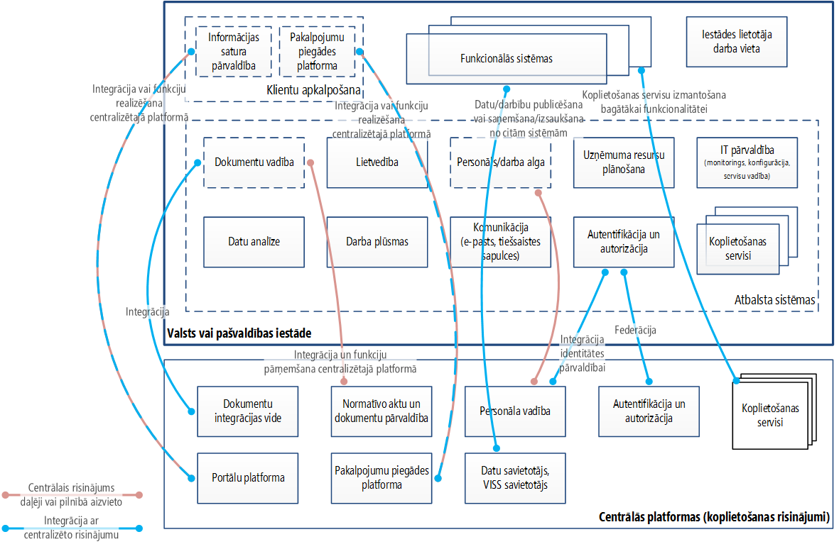
8. attēls. Iestādes tipveida (references) arhitektūra
Attēlā zilā krāsā attēlota nepieciešamā integrācija, sarkanīgā krāsā funkciju pārņemšana. Komponenti, kuru funkcijas pilnībā vai daļēji plānots nodot centralizētām platformām, norādīti ar raustītām robežlīnijām.
Iestādes valsts informācijas sistēmas nākotnes programmatūras arhitektūra shematiski parādīta 9. attēlā, ilustrējot gan sistēmas iekšējo uzbūvi un komponentu dalījumu, gan arī ārējo sadarbību ar dažāda veida klientiem un koplietošanas komponentiem.
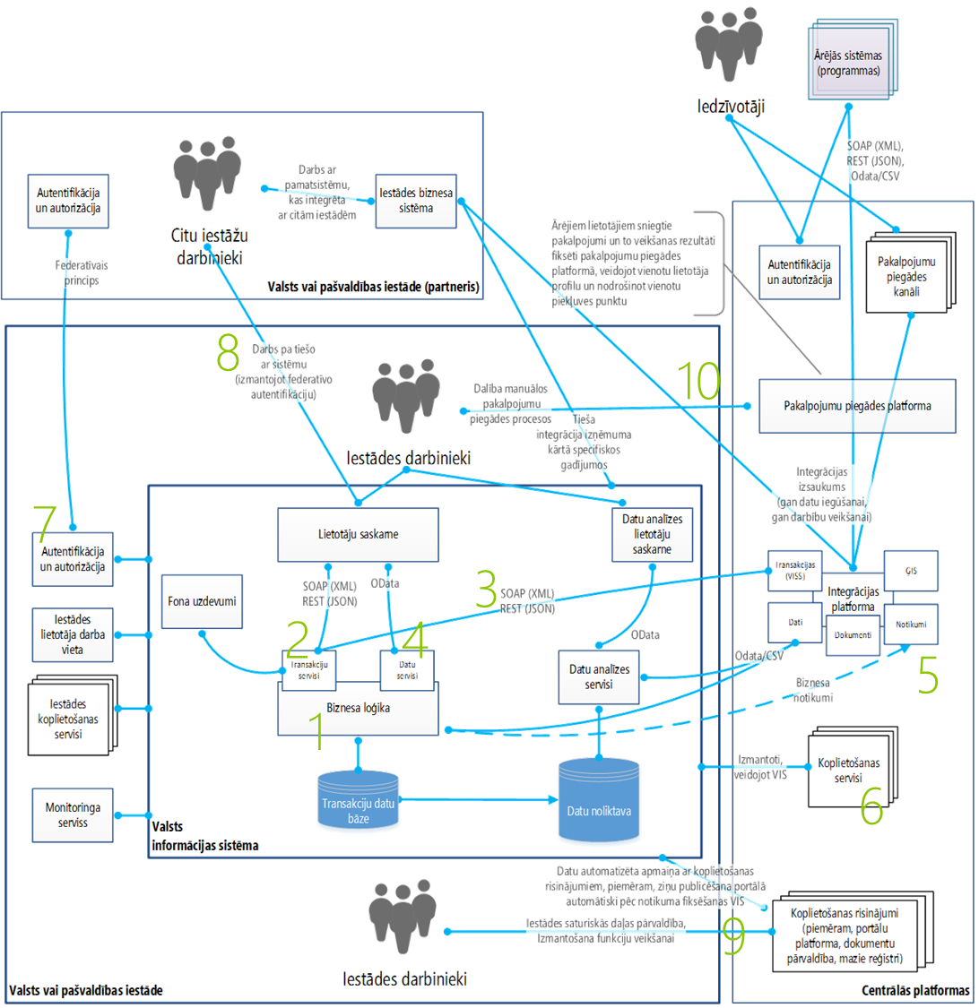
9. attēls. Valsts informācijas sistēmas nākotnes programmatūras arhitektūras modelis
Šajā un citos attēlos ilustrētie protokoli un datu formāti (XML, CSV, SOAP, REST, JASON, OData u.c.) norādīti kā piemēri. Galvenie modeļa elementi ir izcelti, izmantojot zaļos skaitļus pie atbilstošā elementa. Katrs no tiem sīkāk aprakstīts šajā sarakstā:
[1] Informācijas sistēmām tiek atsevišķi nodalīts biznesa loģikas (datu apstrādes un pārbaudes) slānis, lai tas nebūtu piesaistīts vienam konkrētam kanālam (piemēram, web lietojumam vai arī klienta datorā darbināmai programmai); tas ļauj nākotnē šo pašu biznesa loģiku atkārtoti izmantot gan citām lietotāju grupām vai izmantošanas kanāliem, gan ārējām sistēmām;
[2] Biznesa loģika darbību veikšanai ir pieejama pa standartizētām saskarnēm, kuras tiek uzturētas atbilstoši uz servisiem orientētas izstrādes principiem, t.i, tiek nodrošināta versiju kontrole un atpakaļsavietojamība, netiek publicēta informācija par iekšējiem servisa izveides tehniskajiem aspektiem;
[3] Transakciju servisi ir pieejami gan no ārpuses (citu iestāžu vai partneru sistēmām), gan no iekšpuses (lietotāju saskarni nodrošinošajiem komponentiem), izmantojot atvērtu standartu protokolus un datu apstrādes pieejas;
[4] Datu pieprasījumu apstrādes biznesa loģika ir pieejama arī servisu veidā, izmantojot atvērtu standartu protokolus un datu apstrādes pieejas; visos gadījumos tās pašas saskarnes, kas tiek izmantotas iestādes lietotāju darbam, var tikt izmantotas arī pieprasījumiem no ārpuses (citām iestādēm);
[5] Sistēmas biznesa loģikas komponenti izmaiņu gadījumā var publicēt notikumus, uz kuriem var parakstīties citas sistēmas, lai veiktu ar interesējošiem notikumiem saistītas darbības; notikumu mehānisma izmantošana atsaista vienu sistēmu no otras, jo notikuma publicētājsistēma nezina, cik daudzas citas sistēmas šo notikumu izmanto (“parakstīšanos” nodrošina centralizēts komponents);
[6] Sistēmas izveidē tiek izmantoti gatavie koplietošanas pakalpojumi jeb servisi, kuri nodrošina bieži lietotu/izmantotu funkcionalitāti, piemēram, maksājumu apstrādi, ārējo lietotāju autentifikāciju;
[7] Sistēma citu iestāžu lietotājiem un sistēmām nodrošina piekļuvi savai lietotāju saskarnei vai arī programmatūras saskarnei, izmantojot vienoto federatīvo autentifikācijas risinājumu; tas nodrošina, ka ārējo lietotāju piekļuvei sistēmai nav jāpārveido izmantotais sistēmas autentifikācijas mehānisms (kas uzticas tikai iestādes iekšējam autentifikācijas servisam);
[8] Tā vietā, lai automatizētu procesus tikai sistēmu integrācijas ceļā, tiek paredzēts modelis, ka citu iestāžu lietotāji pa tiešo izmanto sistēmas, kuras atrodas citās iestādēs; ne pārāk intensīvas datu apstrādes gadījumā starp iestādēm šis ir saimnieciski izdevīgāks modelis nekā sistēmu integrācija;
[9] Iestādes darbinieki papildu savu iekšējo sistēmu izmantošanai, izmanto centralizētās sistēmās, kurām nodota daļa funkcionalitātes, piemēram, portālu platformu, kurā pārvalda savas iestādes saturiskās lapas;
[10] Līdzīgi kā centralizēto sistēmu izmantošanas gadījumā iestādes darbinieki var izmantot arī centralizēto pakalpojumu sniegšanas un pārvaldības platformu, apskatot klienta informāciju, reģistrējot pakalpojumu pieprasījumus un kontrolējot to sniegšanas procesu; iestāžu darbinieki var izmantot tikai centralizēto pakalpojumu sniegšanas un pārvaldības platformu vai arī integrēt savu esošo platformu, kas nozarei ļoti specifiska (piemēram, e-veselība), ar centralizēto, lai centrālajā vismaz parādās pakalpojuma piegādes fakts un, iespējams, rezultāts.
Attīstot publiskās pārvaldes institūcijas informācijas sistēmas, kas apstrādā pastāvīgi saglabājamus valsts informācijas resursus, ir jāplāno un jāizstrādā Valsts arhīva prasībām atbilstoši arhivējamo datu apstrādes risinājumi.
Pielikums 2. Uzturēšanas fāzē esošas sistēmas dzīves cikla fāzes novērtējuma forma
(vadlīniju gala versijā veidlapa tiks pievienota Excel tabulas formā) 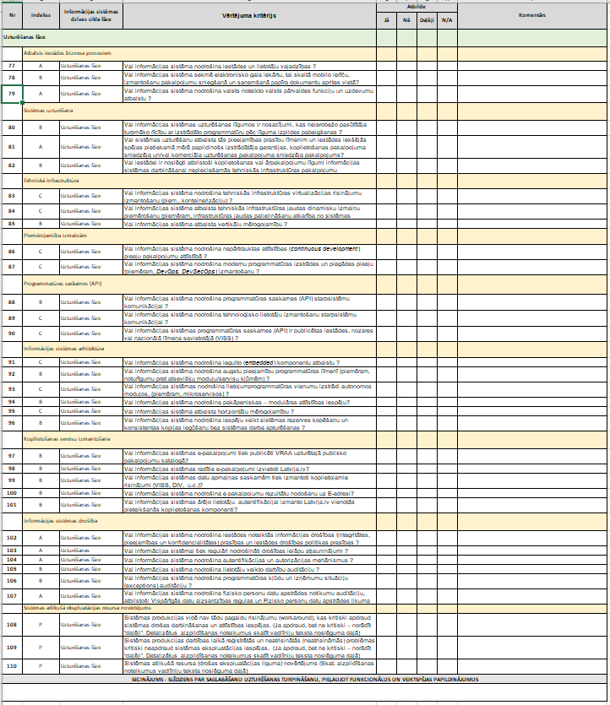
Veidlapa ir aizpildāma, saskaņā ar norādījumiem sistēmu dzīves cikla vērtēšanas vadlīnijās, papildinot ar ierakstu par secinājumu – slēdzienu par vērtētās sistēmas saglabāšanu uzturēšanas fāzē sistēmu attīstības plāna darbības laikā. Ja termiņš ir atšķirīgs (īsāks), vai slēdzienam ir ierobežojumi attiecībā uz atsevišķām sistēmas daļām, tad to ir jānorāda slēdziena tekstā.

Pielikums 3. Sistēmas apraksta forma attīstības uzturēšanas ietvaros saskaņošanai
(vadlīniju gala versijā veidlapa tiks pievienota Excel tabulas formā)
l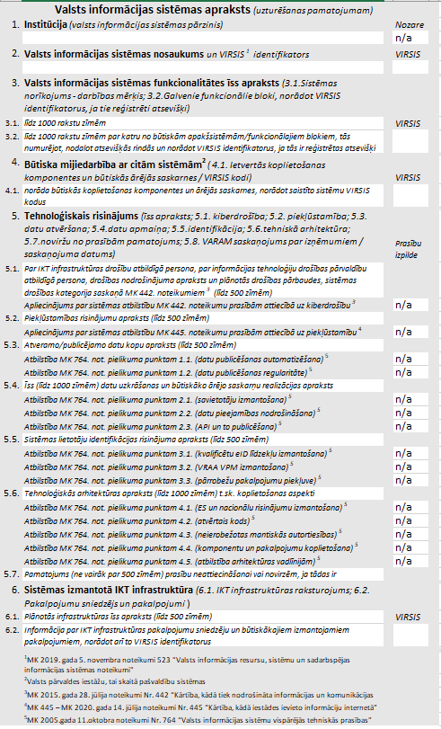

Pielikums 4. Sistēmas attīstības aktivitātes pieteikuma forma
(vadlīniju gala versijā veidlapa tiks pievienota Excel tabulas formā)
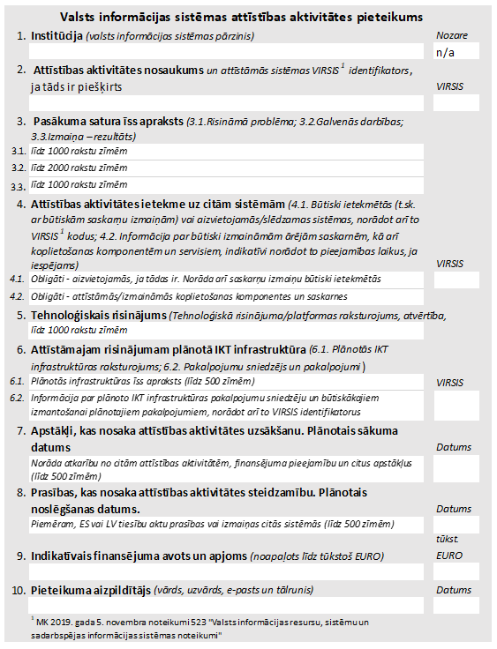

http://www.varam.gov.lv/lat/darbibas_veidi/e_parv/valsts_ikt_arhitektura/?doc=25467
https://www.varam.gov.lv/sites/varam/files/content/files/Darb%C4%ABbas%20jomas/Publisko%20pakalpojumu%20dep/is_dzives_cikla_novertesanas_vadlinijas.pdf
Protokollēmums pie 30.06.2020. MK saskaņotā “Informācijas ziņojuma par valsts pārvaldes informācijas sistēmu arhitektūras reformu”, kas uzliek par pienākumu nozaru ministrijām izstrādāt informācijas sistēmu attīstības plānus 9 mēnešu laikā pēc sistēmu plānošanas vadlīniju publicēšanas

